Ausflug in den Nationalpark Bayerischer Wald bei Neuschönau

Sehr geehrtes Team von Bildungscent,

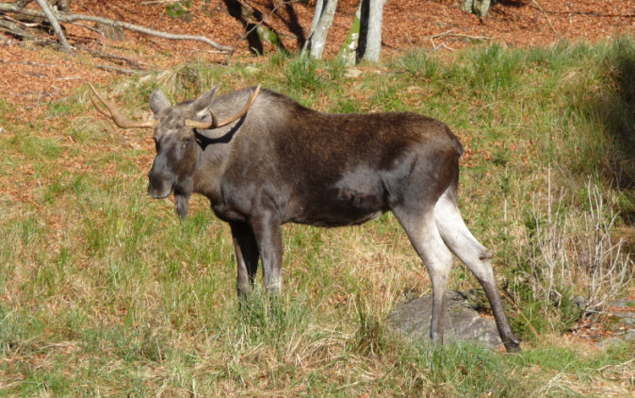
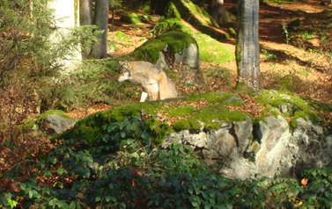
am 27. November 2014 begab sich die dritte Klasse der Grundschule Obersüßbach auf einen ganztägigen Ausflug in das Nationalparkzentrum Bayerischer Wald bei Neuschönau. Dort teilten wir uns in zwei Gruppen mit 13 und 14 Kindern auf. Zwei Waldführer des Nationalparkteams nahmen uns in Empfang und durchquerten mit uns das Tierfreigelände. Auf dieser Wanderung lenkten sie die Aufmerksamkeit der Schüler auf die Besonderheiten der heimischen und nicht heimischen Tier- und Pflanzenwelt.

Tief beeindruckt waren die Drittklässler von seltenen Tieren, wie den Wölfen, Bären und Elchen. Nach einer kurzen Beobachtung der Tiere informierten uns die Waldführer über deren Lebensgewohnheiten, natürlichen Lebensraum und über weitere Besonderheiten.
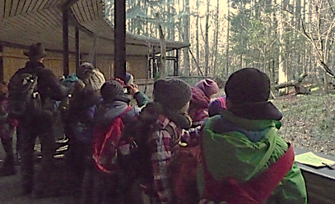

Zudem konnten die Kinder mit eigenen Augen sehen, welche Auswirkungen die Verbreitung des Borkenkäfers auf den Bestand der Bäume hat. Mit Lupen und Becherlupen aus der Waldkiste betrachteten wir Borkenkäfer und ihre Fraßspuren in Rindenstücken. An dieser Stelle kam auch das Stethoskop zum Einsatz, mit dessen Hilfe die Schüler Bäume abhorchen konnten. So erkannten sie, dass Bäume viele Tiere beherbergen können, obwohl sie rein äußerlich einen gesunden Eindruck machen. Die mitgebrachten Bestimmungsbücher aus der Waldkiste waren ebenfalls sehr hilfreich bei der Identifizierung verschiedenster Pflanzen.
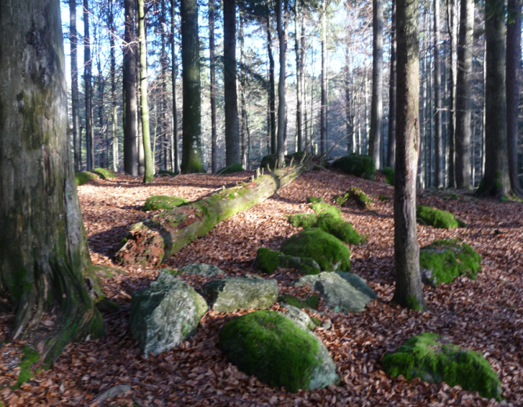
Während des Tages blieben die Kinder immer wieder fasziniert stehen und bestaunten die Schönheit des Waldes und seiner Pflanzen.
Unsere Waldführer versuchten dabei den Schülern zu erklären, dass abgestorbene Pflanzen die Lebensgrundlage vieler anderer Pflanzen und Tiere darstellen und betonten den Kreislauf der Natur. Beispielhaft wurde auf das Wachstum der Baumpilze an Stämmen eingegangen.

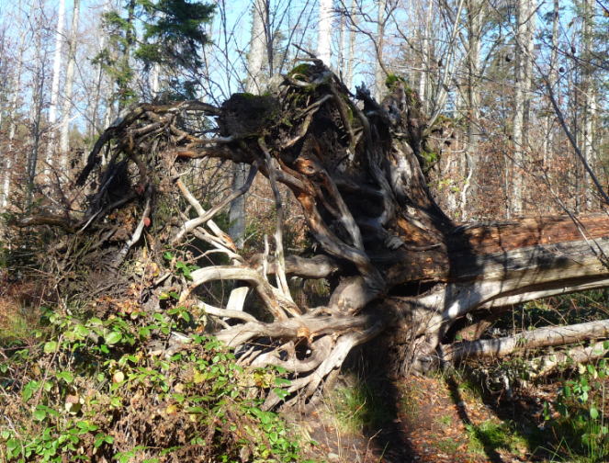
Besondere Freude hatten die Drittklässler, sobald sie Inhalte aus dem Unterricht auf der Waldwanderung wiederfanden. Beispielsweise entdeckten sie eine entwurzelte Fichte. Da die Kinder im Heimat- und Sachunterricht bereits erfahren hatten, dass Fichten Flachwurzler sind, waren sie begeistert ein umgestürztes Exemplar vorzufinden und fühlten sich in ihrem Vorwissen bestätigt.
Abschließend möchte ich erwähnen, dass ich zahlreiche positive Rückmeldungen von den Kindern bekommen habe. Auch von den Eltern wurde dieser Ausflug sehr begrüßt!

Mit freundlichen Grüßen,
Eva Senninger (Klassenlehrerin der 3. Klasse)

